國立西螺農工 基本電學 第十章 交流電功率
命題  教師 |  | 班級 | 電機、綜高 | 座號 |  | 姓名

◎ 選擇題，共20題，每題0分
( ) 1. 在一 R L串聯電路，電路中 R =12Ω、 X _{L} =16Ω，若接於AC100V電源，試求電路之平均功率為
(A) 500W (B) 400W (C) 300W (D) 200W
( ) 2. 如圖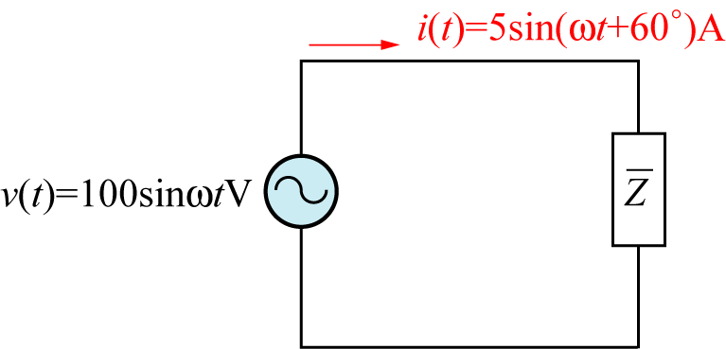所示之電路，試求平均功率之大小為
(A) 100瓦特 (B) 125瓦特 (C) 250瓦特 (D) 500瓦特
( ) 3. 功率因數為0.5之負載接上AC100V之電源後消耗功率為600W，其P _{max}為若干？
(A) 1800W (B) 1200W (C) 1000W (D) 800W
( ) 4. 設加於 RC串聯電路之正弦交流電源頻率為 f ，則電阻器消耗之瞬時功率的頻率為 (A) 0.5 f (B) 1 f (C) 1.5 f (D) 2 f
( ) 5. 一單相交流電路的電壓為100伏特，電流10安培，功率因數為0.6，則該電路有效功率及無效功率分別為
(A) 600瓦，800乏 (B) 1000瓦，800乏 (C) 800瓦，600乏 (D) 1000瓦，600乏
( ) 6. 在4歐姆電阻器，當通過的電流為 i ( t ) =10sin ( 377 t + 60° )安培時，電阻器所消耗的平均電功率為
(A) 50瓦特 (B) 100瓦特 (C) 150瓦特 (D) 200瓦特
( ) 7. 某負載功率因數為0.8時線路電流為100A，若將功率因數提升至1.0時線路電流變為 (A) 100A (B) 80A (C) 120A (D) 90A
( ) 8. 某工廠負載為600kW，功率因數為0.6，若想將功率因數提高至1.0，則並聯電容器為
(A) 600 (B) 700 (C) 800 (D) 900 kVAR
( ) 9. 改善電力系統功率因數之效益，下列敘述何者錯誤？
(A) 減少線路電流 (B) 增加系統供應容量 (C) 節省電力費用 (D) 增加線路電力損失
( )10. 若一電路之電壓，電流各為v ( t ) =141.4sin (ωt + 60° )伏特， i ( t ) =14.14sin (ωt + 30° )安培，則該電路功率因數為
(A) 0.866 (B) 0.707 (C) 0.6 (D) 0.5
( )11. 有一工廠負載，每月用電10,000度，功率因數0.7，改善後功率因數0.95，設原有損失率為5%，則每月可減少電力損失多少度？
(A) 74.5度 (B) 104.2度 (C) 160.7度 (D) 228.5度
( )12. 某電路電源電壓 v ( t ) =10sin377 t伏特， i ( t ) =10sin ( 377 t + 90° )安培，則下列敘述何者不正確？
(A) 負載為純電容 (B) v ( t )落後 i ( t )之相位角為$\frac{π}{2}$徑度 (C) 電源頻率為60Hz (D) 負載吸收之平均功率為50W
( )13. 若將R = 4歐姆，X _{L} = 3歐姆接成並聯時，則電路之功率因數PF為 (A) 0.5 (B) 0.6 (C) 0.8 (D) 1
( )14. i ( t ) = 10sinωt安培之電流通過5歐姆之電阻器，則其消耗功率為
(A) 400瓦 (B) 300瓦 (C) 250瓦 (D) 200瓦
( )15. 將電壓100V，頻率60Hz交流電加至20歐姆之純電阻兩端，求最大瞬間功率為若干W？
(A) 1000 (B) 500 (C) 200 (D) 100
( )16. 交流電路中，平均功率是指一個交流週期之瞬時功率的平均值，如圖所示
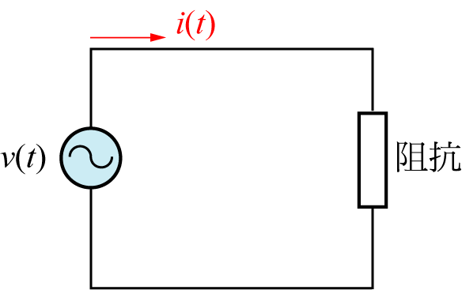
，交流電路之端電壓 v ( t ) =200$\sqrt{2}$sin ( 377 t )伏特，電流 i ( t ) =5$\sqrt{2}$cos ( 377 t − 30° )安培，則平均功率為
(A) 100W (B) 250W (C) 500W (D) 1000W
( )17. 正弦波交流電壓及電流之最大值分別為 E 及 I ，則其視在功率等於若干VA？ (A) $\frac{\text{EI}}{\sqrt{2}}$ (B) E I (C) $\sqrt{2}$ E I (D) $\frac{\text{EI}}{2}$
( )18. 有一電源電壓v ( t ) = 7.07sin ( 314 t + 45° )V，加在1$Ω$之電阻兩端，則電阻消耗之功率為 (A) 7W (B) 12.5W (C) 25W (D) 50W
( )19. 設 R = 30歐姆，X _{L} = 40歐姆之並聯電路，接於AC120V電壓，則該電路之平均功率及虛功率分別為
(A) 480W，360VAR (B) 360W，480VAR (C) 240W，720VAR (D) 720W，240VAR
( )20. 若交流電路之電壓源端電壓400V、輸出線路電流5A，若該電路之負載消耗功率為1600W，試求此負載之虛功率為
(A) 300VAR (B) 600VAR (C) 900VAR (D) 1200VAR

